生活事件教案

放下拳頭，擁抱温柔！

示例概要

近年，香港家庭暴力問題漸趨嚴重。根據香港警務處的統計數字，2007年本地的家庭暴力案件多達7,509宗，較2006年上升59.6%。我們的社會是否染了「暴力病」，而且病情日漸惡化？令人痛心的是，施暴者不只是成年人，涉及青少年的家庭暴力個案亦見增多。家庭暴力成因錯綜複雜，要有效解決，得從重整家庭意識、培養尊重觀念、提高個人情緒管理和溝通技巧入手。
本示例旨在讓學生認識家庭暴力的問題，並學會以恰當的方法處理家庭糾紛。

對象

初中學生

學習目標

- 讓學生認識家庭暴力的問題
- 讓學生嘗試設身處地，多體諒、包容和關愛家人，避免家庭暴力事件的發生
- 讓學生代入家庭暴力中各人的角色，並學會以理性和積極的恰當方法去解決問題

價值觀

關愛、尊重他人、積極面對逆境

教學形式

德育及公民教育課

教材

- 「家庭暴力迷思」問題紙及答案 (附件一及二)
- 「怒亦有道」家庭創意劇場劇本 (附件三)
- 「從頭再來」工作紙 (附件四)

教學時間

80分鐘

延伸活動
完成「從頭再來」工作紙 (附件四)，讓學生進一步反思處理家庭糾紛的恰當方法。
教學流程

教學步驟 | 學習重點
活動一 ：破解謎團 (20分鐘)  - 教師將學生分4人一組，然後派發「家庭暴力迷思」問題紙(附件一)。學生需要討論每項題目有何謬誤。  - 學生完成工作紙後，教師與學生討論每項問題，澄清大眾對家庭暴力的迷思。  - 教師小結：每一個人都有機會成為家庭暴力的受害者。無論是身體上的傷害或精神上受虐，也屬於家庭暴力行為，不容忽視。我們若對家庭暴力有所認識，便能有效預防及阻止家庭暴力事件的發生。 | - 本熱身活動旨在澄清對家庭暴力的誤解，增加學生對家庭暴力的認識。
活動二：「怒亦有道」家庭創意劇場(50分鐘)  - 將全班分為六組，派發 「怒亦有道」家庭創意劇場劇本 (附件三)予每一組。  - 每組需要演繹其中一個家庭衝突的劇目，除了將原劇演繹出來外，組員更要發揮創意，在劇目後加插一段化解該家庭暴力事件的方法。(例如：個案三的小珠被父親掌摑後，衝入房內嚎哭。冷靜過後，她無意間看到雜誌刊登的汽水廣告，想起父親小時候很疼錫她，常帶她到樓下的士多，買樽裝汽水給她，而父親則愛喝冰凍啤酒……她擦乾眼淚後，到廚房取了一瓶冰凍啤酒給父親，讓他消消氣，並與他講和。)  - 提醒學生要特別留意主角及衝突中家庭人物衝突時的情緒反應。  - 每組約有15分鐘時間預備及不超於3分鐘時間演繹劇本和創意劇。  - 每組演繹完劇目後，老師可提問演繹不同角色的組員，他們能否體會和理解劇中人的心路歷程。例如︰「作為小明的母親，你為何會那麼憤怒，用鍋子來打他？」(個案一)。  - 最後由全班選出最具創意和最有效化解家庭糾紛的組別。  - 教師小結：家庭暴力事件可能是醞釀已久的計時炸彈，只待導火線的觸發，便一發不可收拾。我們平日要多留意個人及家人的情緒狀態，例如家人最近是否變得沉默、愁眉不展、笑容減少？若留意到這些跡象，我們應該於暴力事件未引發之前，與家人溝通，尋求解決問題的方法，或向教師和學校社工求助。此外，學生亦要嘗試代入家中各人的處境，以多角度思考事物，有助解決各種家庭難題。 | - 由學生參與角色扮演，有助親身體驗不同角色人物的想法和感受。  - 反思自己是否促使家庭暴力發生的人。  - 鼓勵學生透過對不同角色的思考與體驗，學習體諒和包容家人，同時主動尋求解決家庭暴力事件的方法。

教師總結 (10分鐘)

每個家庭暴力案件的成因各異，當我們明白家庭暴力的成因和預防方法時，便能盡量避免陷入家庭暴力的危機中。

我們平日宜多與家人溝通，尊重他們，並嘗試了解家人的處境和感受。不要以為家人理應無條件地包容我們不理性的行為，而予取予求。像創意劇目中的部分家庭暴力危機，其實是有方法解決和預防的。雖然有時家庭暴力事件的引發者並非我們，然而以暴易暴，只會延續惡性循環。如果我們先做好自己，管理個人的情緒，並多些關心家人、與家人溝通，便有機會「永遠放下拳頭，時刻擁抱溫柔」，締造既溫馨、又和諧的家庭。

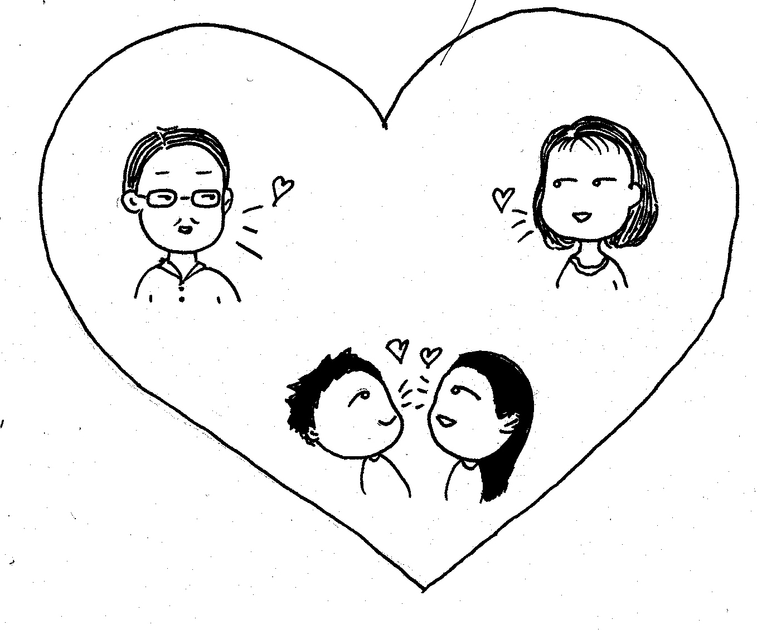

附件一
家庭暴力迷思
請細閱以下題目，在方格內填上 ✓ 或 X 號：

1. 夫妻之間互相毆打，屬「床頭打架床尾和」，不算是家庭暴力。
2. 只有女性才是家庭暴力的受害者。
3. 父親因兒子頑劣不堪，將他鎖在房中24小時，不讓他吃飯、喝水，屬於家庭暴力的例子。
4. 只有低收入、低教育水平的家庭才會發生家庭暴力的事件。
5. 青少年也能成為家庭暴力中的施暴者。
6. 如果家中發生暴力事件，應該由家人之間解決，以免家醜外傳。
7. 在家庭內發生的暴力事件，警察不會受理。
8. 父母分別外出工作和購物，把幼兒獨自留在家中一小時，屬於家庭暴力的一例。
甚麼是家庭
暴力 ？？
？？？
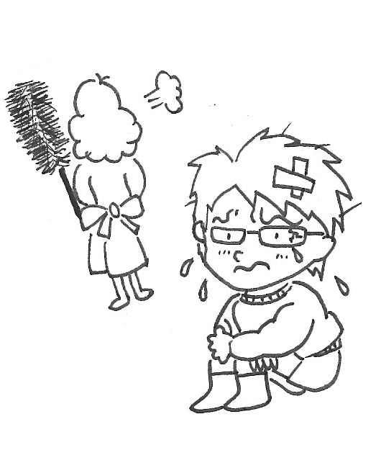

附件二
家庭暴力迷思
(答案)
1. 夫妻之間互相毆打，屬「床頭打架床尾和」，不算是家庭暴力。 | 不是。家庭暴力是指發生在家庭成員之間的暴力行為，包括父母子女、夫妻、兄弟姊妹及同居伴侶等之間的暴力行為。
2. 只有女性才是家庭暴力的受害者。 | 不是。家庭暴力事件中，男女皆可成為受虐者和施虐者。
3. 父親因兒子頑劣不堪，將他鎖在房中24小時，不讓他吃飯、喝水，屬於家庭暴力的例子。 | 是。即使沒有暴力行為，但父母對子女的疏忽照顧及精神虐待均屬家庭暴力行為。
4. 只有低收入、低教育水平的家庭才會發生家庭暴力的事件。 | 不是。任何階層和背景的家庭，均有機會發生家庭暴力事件。
5. 青少年也能成為家庭暴力中的施暴者。 | 是，而且近年青少年成為家庭暴力施虐者有上升趨勢。
6. 如果家中發生暴力事件，應該由家人之間解決，以免家醜外傳。 | 不是。家庭暴力事件是嚴重問題，如家人間無法解決，應該對外尋求專業人士的協助，以免問題惡化。
7. 在家庭內發生的暴力事件，警察不會受理。 | 不是。警察有責任調查有關家庭暴力事件的舉報，現時香港亦設有《家庭暴力條例》。
8. 父母分別外出工作和購物，把幼兒獨自留在家中一小時，屬於家庭暴力的一例。 | 是。即使沒有暴力行為，但父母對子女的疏忽照顧及精神虐待均屬家庭暴力行為。

附件三

「怒亦有道」家庭創意劇場

個案一
小明，13歲，中二學生。他每天回家只顧上網打機或玩MSN，從不温習，學業成續十分差勁。某天，小明放學後於區內網吧「打機」至晚上九時。回家後，他連衣服也未換，便奔到電腦前，喝令正在用電腦的妹妹離開，讓他玩on-line game。妹妹十分不滿，奈何怕哥哥打他，便心有不甘地讓哥哥霸佔電腦。

此時，母親叫小明吃飯，但他不作回應。母親非常不滿，命令小明立刻關機，但他愛理不理，更說母親「好煩」。母親一氣之下，用手上的鍋拍打小明的頭……

「怒亦有道」家庭創意劇場

個案二

小強，14歲，中二學生。小強熱愛打籃球，加入了學校球隊。校際比賽即將來臨，他每天放學都要留校練習。

比賽前三天，小強的母親因翌日下午有要事，著小強接年幼的弟弟放學，並留在家中看顧弟弟。小強大聲抗議，認為這樣會影響他練習進度及比賽成績。母親責備他說：「你的眼中只有籃球比賽，不用理家人嗎﹖」要求小強一定要接弟弟放學，否則便不給他零用錢。

小強忿忿不平地回房，見到弟弟在玩遊戲機，便大聲責罵他：「都是你不好！為我帶來那麼多麻煩！」弟弟隨即大哭。母親聞聲而至，見小強欺負弟弟，怒不可歇，罰他晚上不許吃飯……

附件三

「怒亦有道」家庭創意劇場

個案三

小珠，15歲，中二生。小珠與父母及姊弟同住，因不滿父母偏心，令弟弟成為家中的「小霸王」，故常與弟弟打架。她亦不滿姊姊有較多零用錢，所以，不時偷用姊姊的衣飾及化妝品，以作報復。

某天，母親著小珠做家務，小珠對於自己要一力承擔家務的責任而深感不忿，便把碗筷摔到地上來「出氣」。父親聽到聲音後，衝入廚房怒瞪小珠，但她依然在擲碗碟。父親見小珠哭鬧不停，便掌摑她。小珠掩著臉衝入房內……

「怒亦有道」家庭創意劇場

個案四

小毛，15歲，中三生。他從升中開始便不喜歡回家，因為父親有婚外情和酗酒，更常在醉酒時對母親拳打腳踢。小毛每次見到父母打母親，都會感到心煩不已，離家出走數天。

某天晚上，小毛的父親再次醉酒，失控地掌摑母親。眼見母親哭個不停，小毛決定……

附件四
「從頭再來」

你經歷過家庭糾紛嗎﹖試回想一下當時你是如何面對及處理的 ……

 | (A) 家庭紛爭事件 | (B) 當時你的感受 | (C) 處理方法 | (D) 這個處理方法恰當麼﹖為甚麼﹖
1

2

如果讓你從頭再來，你會如何處理上述事件﹖
事件一

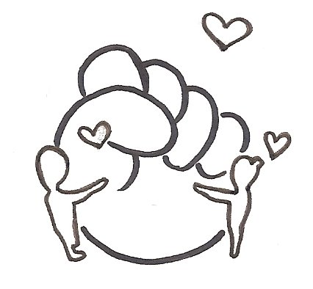

事件二

